Переход на карту «Мир» продлен Банком России до 1 июля 2021 года.

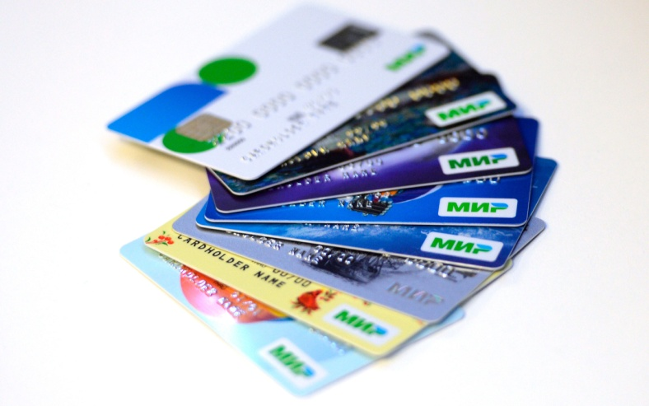

Клиентская служба (на правах отдела) в Муслюмовском районе сообщает, что в связи со сложившейся эпидемиологической ситуацией Банком России продлен срок обязательного зачисления пенсий и иных социальных выплат на карты национальной платежной системы «Мир» до 1 июля 2021 года.

Напоминаем, что это требование имеет отношение только к гражданам, получающим пенсии и иные социальные выплаты на счета банковских карт других платежных систем.

Данное требование не относится к тем, кому доставка выплат производится через отделения почтовой связи, иные организации, занимающиеся доставкой пенсий, на счета в кредитных организациях (на вклад, например), то есть без банковской карты. Для них ничего не изменится, пенсии будут доставляться по той же схеме, что и раньше.

Передать в ПФР новые реквизиты счета можно через выбор способа доставки пенсии или изменения способа доставки - в электронном виде через «Личный кабинет гражданина» на сайте ПФР и на портале госуслуг, а также лично, подав заявление в территориальном органе МФЦ или ПФР.

